МУНИЦИПАЛЬНОЕ БЮДЖЕТНОЕ УЧРЕЖДЕНИЕ
ДОПОЛНИТЕЛЬНОГО ОБРАЗОВАНИЯ
СТАНЦИЯ ЮНЫХ НАТУРАЛИСТОВ
Г.ВЯЗЬМЫ СМОЛЕНСКОЙ ОБЛАСТИ

«ИНТЕРЕСНЫЕ ФАКТЫ ОБ АФРИКЕ»
Методическое пособие.

Автор-составитель: Наврозашвили Елена Владимировна,
педагог дополнительного образования

г. Вязьма
Смоленская область
2020 год
Интересные факты об Африке.
Африка — один из самых удивительных континентов в мире. Некоторые ученые считают, что именно в Африке зародилась первая жизнь на Земле. Африка одновременно самая бедная и богатая в мире. Ведь именно здесь наблюдается практически самый низкий уровень жизни. При этом можно выделить земли, богатые растительным и животным миром, которые захватывают своей невероятностью.
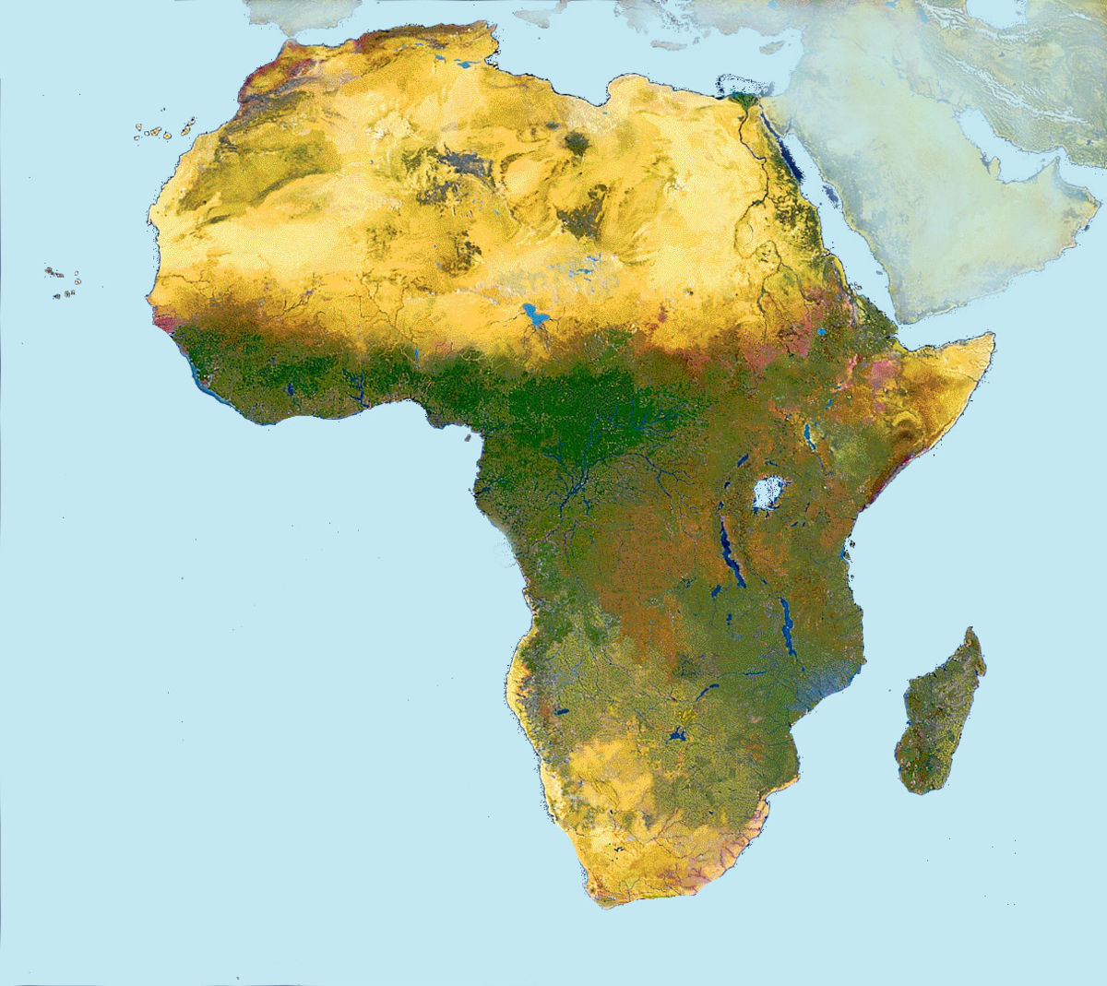

1. Африка — колыбель цивилизации. Это первый континент, на котором появилась человеческая культура и общность.
2. Африка – единственный материк, на котором встречаются места, где ни разу в жизни не ступал человек.
3. Площадь Африки равна 29 миллионам квадратных километров. Но четыре пятых территории занимают пустыни и тропические леса.
4. В Начале 20 века почти вся территория Африки была колонизирована Францией, Германией, Англией, Испанией, Португалией и Бельгией. Независимым были только Эфиопия, Египет, ЮАР и Либерия.
5. Массовая деколонизация Африки произошла только после второй мировой войны.
6. В Африке живет больше всего редких животных, которые не встречаются больше нигде, Например, бегемоты, жирафы, окапи и другие.
7. Раньше, бегемоты жили по всей территории Африки, сегодня они встречаются только к югу от пустыни Сахара.
8. В Африке располагается самая большая пустыня в мире Сахара. Ее площадь больше, чем площадь США.
9. На континенте протекает вторая по длине река в мире — Нил. Ее протяженность 6850 километров.
10. Озеро Виктория является вторым по величине пресным озером в мире.
11. «Гремящий дым» — так называют водопад Виктория, на реке Замбези местные племена. 12. Длина водопада Виктория составляет более километра, а высота более 100 метров.
13. Шум от падения воды с водопада Виктория распространяется на 40 километров вокруг. 14. На краю водопада Виктория есть естественный бассейн, который называется дьявольским. Плавать по краю водопада можно только в период засухи, когда течение не такое сильное.
15. Некоторые африканские племена охотятся на бегемотов и используют их мясо в пищу, даже не смотря на то, что бегемоты имеют статус стремительно сокращающегося вида.
16. Африка – второй по величине континент на планете. Здесь насчитывается 54 государства.
17. В Африке, самая низкая продолжительность жизни. Женщины, в среднем 48 лет, мужчины – 50.
18. Африку пересекает экватор и нулевой меридиан. Поэтому континент можно назвать самым симметричным из всех существующих.
19. Именно в Африке находится единственное сохранившееся чудо света – пирамиды Хеопса.
20. В Африке существует больше 2000 языков, но самым распространенным является арабский.
21. Уже не первый год в правительстве Африки поднимается вопрос о переименовании всех географических названий, полученных во времена колонизации, на традиционные названия, используемые в языке племен.
22. В Алжире располагается уникальное озеро. Вместо воды в нем настоящие чернила.
23. В пустыне Сахара есть уникальное место, которое называется глазом Сахары. Это огромный кратер, с кольцевой структурой и диаметром 50 километров.
24. В Африке есть собственная Венеция. Дома жителей селения Ганвье построены на воде, а передвигаются они исключительно на лодках.
25. Водопад Ховик и водоем, в который он падает, местными племенами считается священным обиталищем древнего чудовища, на вроде лохнесского. Ему регулярно приносят в жертву домашний скот.
26. Не далеко от Египта в Средиземном море, находится затонувший город Гераклион. Его обнаружили совсем недавно.
27. Посреди великой пустыни встречаются озера Убари, но вода в них в несколько раз соленей, чем в море, поэтому от жажды они не спасут.
28. В Африке располагается самый холодный вулкан в мире Ой Дойнио Легай. Температура лавы, которая извергается из кратера в несколько раз ниже обычных вулканов.
29. В Африке есть свой Колизей, построенный римскую эпоху. Находится он в Эль-Джеме
30. А Африке есть город призрак — Колманскоп, который медленно поглощают пески великой пустыни, хотя еще 50 лет назад, он был густонаселен жителями.
31. Планета Татуин из фильма «Звездные войны» вовсе не выдуманное название. Такой город существует в Африке. Именно здесь проходили съемки легендарного фильма.
32. В Танзании есть уникальное красное озеро, глубина которого меняется в зависимости от сезона, а вместе с глубиной меняется цвет озера от розового до насыщенно красного.
33. На территории острова Мадагаскар располагается уникальный природный памятник каменный лес. Высокие тонкие скалы напоминают густой лес.
34. В Гане находится крупная свалка, на которую свозится бытовая техника со всего мира.
35. В Марокко живут уникальные козы, которые лазают по деревьям и питаются листьями и ветками. 36. В Африке добывает половину всего золота, которое продается в мире.
37. В Африке самые богатые залежи золота и алмазов.
38. В озере Малави, что находится в Африке, живет больше всего разновидностей рыб. Больше чем в море и океане.
39. Озеро Чад, за последние 40 лет, стало меньше, почти на 95 %. Раньше оно было третьим или четвертым по величине в мире.
40. Первая в мире канализационная системы появилась в Африке, на территории Египта.
41. В Африке живут племена, которые считаются самыми высокими в мире, а также плена, которые являются самыми маленькими в мире.
42. В Африке до сих пор плохо развита система медицинского обслуживания и медицины в целом.
43. Больше 25 миллионов населения Африки считаются ВИЧ инфицированными
44. В Африке живет необычный грызун – голый землекоп. Его клетки не стареют, он живет до 70 лет и совсем не чувствует боли от порезов или ожогов.
45. Во многих племенах Африки птица –секретарь является домашней птицей и служит сторожем от змей и крыс. 46. Некоторые двоякодышащие рыбы, которые живут в Африке, могут зарываться в сухую землю и переживать таким образом засуху.
47. Самая высокая гора Африки – Килиманджаро является вулканом. Только он никогда в жизни еще не извергался.
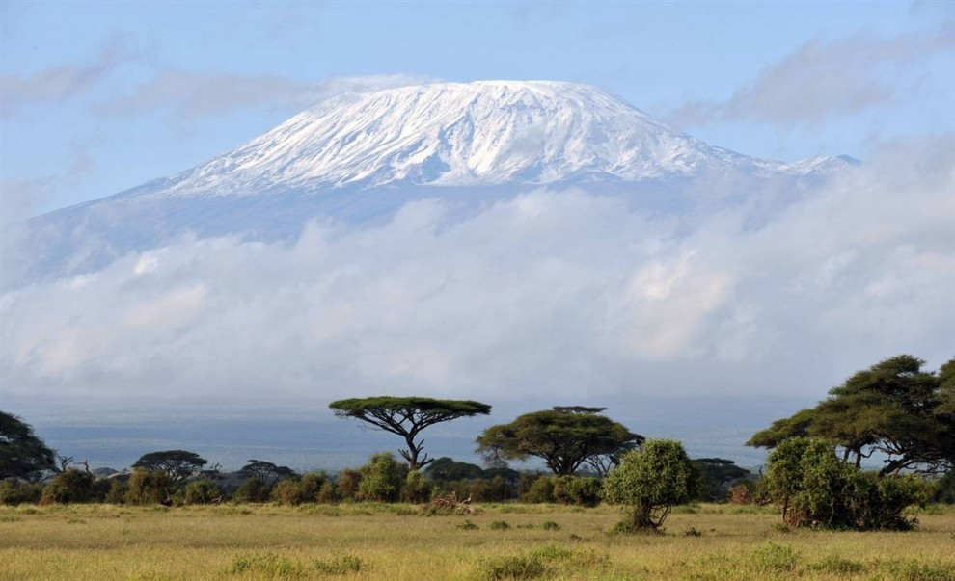
48. В Африке расположено самое жаркое место в Даллол, температура здесь редко опускается ниже 34 градусов.
49. 60-80% ВВП Африки составляет продукция земледелия. Африка производит какао, кофе, арахис, финики, каучук.
50. В Африке большинство стран считаются третьими странами мира, то есть плохо развитыми.
51. Самая большая страна Африки – Судан, а самая маленькая — Сейшельские острова.
52. Вершина горы Столовая, находящейся в Африке, имеет вершину не острую, а плоскую, как плоскость стола.
53. Афарская котловина – это географическая область в восточной части Африки. Здесь можно наблюдать за действующим вулканом. В год здесь происходит около 160 сильных землетрясений.
54. Мыс Доброй Надежды – мифическое место. С ним связано много легенд и преданий, например, легенда о летучем голландце.
55. Пирамиды есть не только в Египте. В Судане есть больше 200 пирамид. Они не такие высокие и знаменитые, как те, что расположены в Египте.
56. Название континента происходит от одного из племен «Афри».
57. В 1979 году в Африке нашли самые древние отпечатки ног человека. 58. Самым густонаселенными городами Африки является Каир.
59. Самой густонаселенной страной является Нигерия, второй – Египет.
60. В Африке была построена стена, которая оказалась в два раза длинней, чем Великая Китайская стена.
61. Первым, кто заметил, что горячая вода замерзает в морозилке быстрее, чем холодная, был африканский мальчик. В честь него и был назван этот феномен.
62. В Африке живут пингвины.
63. В южной Африке располагается вторая по величине больница в мире.
64. Пустыня Сахара увеличивается с каждым месяцем.
65. В ЮАР есть сразу три столицы: Кейптаун, Претория, Блумфонтейн.
66. На острове Мадагаскар обитают животные, которые не встречаются больше нигде.
67. В Того существует древний обычай: мужчина, сделавший комплемент девушке, непременно должен взять ее в жены.
68. Сомали это название и страны и языка одновременно.
69. Некоторые племена африканских аборигенов до сих пор не знают что такое огонь.
70. Племя Матаби, обитающее на территории западной Африки обожает играть в футбол. Только вместо мяча они используют человеческий череп.
71. В некоторых африканских племенах царствует матриархат. Женщины могут содержать мужские гаремы.
72. 27 августа 1897 года в Африке состоялась самая короткая война, которая длилась 38 минут. Правительство Занзибара объявило вону Англии, но было стремительно разбито.
73. Граса Машел — единственная африканская женщина, которая дважды была «первой леди». Первый раз она была женой президента Мозамбика, а второй раз – женой президента ЮАР Нельсона Манделы.
74. Официальное название Ливии является самым длинным в мире названием страны.
75. Африканское озеро Танганьика — самое длинное озеро в мире его длина – 1435 метров.
76. Дерево Баобаб, которое произрастает в Африке, может жить от пяти до десяти тысяч лет. Оно запасает до 120 литров воды, поэтому не горит в огне.
77. Спортивный бренд Reebokвыбрал свое название в честь маленькой, но очень быстрой африканской антилопы.
78. Ствол Баобаба, может достигать 25 метров в объеме.
79. Внутри ствол баобаба полый, поэтому некоторые африканцы устраивают внутри дерева дома. Предприимчивые жители открывают внутри дерева ресторанчики. В Зимбабве, в стволе открыли вокзал, а в Ботсване – тюрьму.
80. В Африке растут очень интересные деревья: хлебное, молочное, колбасное, мыльное, свечное.
81. Только в Африке растет насекомоядное растение Гиднора. Его скорее можно назвать грибом – паразитом. Плоды гидноры употребляются в пищу местными жителями.
82. Африканское племя Мурси считается самым агрессивным племенем. Любые конфликты решаются силой и оружием. 83. В Южной Африке был найден самый большой алмаз в мире.
84. В Южной Африке самая дешевая электроэнергия в мире.
85. Только у берегов ЮАР более 2000 утонувших кораблей, возраст которых более 500 лет.
86. В ЮАР на одной улице жили сразу три обладателя нобелевской премии.
87. Южная Африка, Зимбабве и Мозамбик сносят некоторые границы национальных парков, чтобы создать один большой заповедник.
88. В Африке была сделана первая операция по пересадке сердца в 1967.
89. В Африке живет около 3000 этносов.
90. Самый большой процент заболевших малярией именно в Африке – 90% случаев.
91. Снежная шапка Килиманджаро стремительно тает. За последние 100 лет ледник растаял на 80%.
92. Многие африканские племена предпочитают носить минимум одежды, надевая на тело только пояс, к которому крепится оружие.
93. В Фесе находится самый старый действующий университет мира, основанный еще в 859 году.
94. Пустыня Сахара охватывает целых 10 стран Африки.
95. Под пустыней Сахара располагается подземное озеро общей площадью 375 квадратных километров. Именно поэтому в пустыне и встречаются оазисы.
96. Большую территорию пустыни занимают не пески, а окаменелая земля и галечно-песчаная почва.
97. Существует карта пустыни с нанесенными на нее отметками мест, в которых люди чаще всего наблюдают миражи.
98. Песчаные дюны пустыни Сахара могут быть выше, чем Эйфелева башня.
99. Толщина сыпучего песка равна 150 метрам.
100. Песок в пустыне может разогреваться до 80 градусов по цельсию.
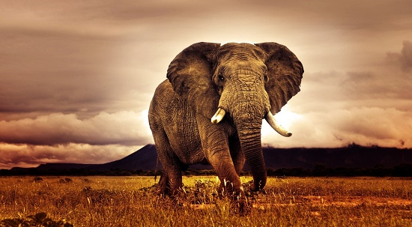
Источники:
- https://zen.yandex.ru/media/id/5abdf58548c85e8aa195ae72/100-interesnyh-faktov-ob-afrike--5b38812af3bff700a8c57238
- https://yaturisto.ru/journal/interesnye-fakty/20-faktov-ob-afrike.html
- https://faktrus.ru/70-фактов-об-африке/

